臺中市玉山醫務暨健康管理學會研究倫理研習會IRB申請技巧與實例說明
時 間：2014年12月07日 (日) 13:30-17:10
地 點：中國醫藥大學 (404 台中市北區學士路91號) 立夫教學大樓一樓102講堂
主辦單位：臺中市玉山醫務暨健康管理學會
財團法人中國醫藥大學榮譽講座教授張錦文基金會
中國醫藥大學醫務管理學系
對 象：國內大專院校及研究機構教師、學生、研究人員及相關人士
名 額：150人
聯 絡 人：周文鈺 小姐、張鏸云 小姐
聯絡電話：04-22053366轉6302
★參加學員須完成簽到及簽退，全程參與者於課後核發3小時研習時數證明。

時間 | 主題 | 主講人 | 主持人
13:30-13:50 | 報到
13:50-14:00 | 開幕致詞 | 蔡文正 理事長
14:00-14:50 | 撰寫IRB申請書之技巧與實例：  以臨床試驗為例 | 黃文良 副院長  中國醫藥大學附設醫院研究倫理委員會副主任委員/執行秘書 | 戴志展 榮譽理事長  中國醫藥大學附設醫院醫學倫理委員會總幹事  中國醫藥大學附設醫院耳鼻喉科主任
14:50-15:00 | Q & A | 黃文良 副院長  中國醫藥大學附設醫院研究倫理委員會副主任委員/執行秘書 | 戴志展 榮譽理事長  中國醫藥大學附設醫院醫學倫理委員會總幹事  中國醫藥大學附設醫院耳鼻喉科主任
15:00-15:50 | 撰寫IRB申請書之技巧與實例：  以問卷調查為例 | 黃淑萍 秘書  彰化基督教醫院人體試驗委員會秘書  林巧芸 行政管理師  彰化基督教醫院人體試驗委員會行政管理師 | 洪錦墩 主任  中臺科技大學醫療暨健康產業管理系副教授兼主任  中國醫藥大學附設醫院研究倫理委員會委員
15:50-16:00 | Q & A | 黃淑萍 秘書  彰化基督教醫院人體試驗委員會秘書  林巧芸 行政管理師  彰化基督教醫院人體試驗委員會行政管理師 | 洪錦墩 主任  中臺科技大學醫療暨健康產業管理系副教授兼主任  中國醫藥大學附設醫院研究倫理委員會委員
16:00-16:10 | 休息
16:10-17:00 | 撰寫IRB申請書之技巧與實例：  以病例蒐集為例 | 韓志平 教授  中山醫學大學附設醫院人體試驗委員會主任委員  中山醫學大學附設醫院婦產科主治醫師 | 白佳原 院長  中山醫學大學醫學人文暨社會學院院長  中山醫學大學生醫產業管理與政策研究中心主任
17:00-17:10 | Q & A | 韓志平 教授  中山醫學大學附設醫院人體試驗委員會主任委員  中山醫學大學附設醫院婦產科主治醫師 | 白佳原 院長  中山醫學大學醫學人文暨社會學院院長  中山醫學大學生醫產業管理與政策研究中心主任
研究倫理研習會報名資訊
★課程研習費用：免費。
★研習證明費用：
- 臺中市玉山醫務暨健康管理學會會員：免費
- 非臺中市玉山醫務暨健康管理學會會員
  - 11/30(日)前完成繳費：350元
  - 11/30(日)後繳費：500元
★繳費方式：
- ATM轉帳或匯款
郵局代碼：700，帳號：0021550-0302970
戶名：台中市玉山醫務暨健康管理學會蔡文正
★報名方式：
- 報名至11/30(日)或額滿截止。
- 採線上報名(http://www.yshealth.org.tw/action_detail.php?id=5)。
- 請於匯款/轉帳完成後，務必於匯款確認系統(http://www.yshealth.org.tw/action_confirm.php?id=5)填寫相關匯款/轉帳資訊，始完成報名。
★注意事項：
- 響應環保，請學員自備環保杯。
- 學員午晚餐請自理。
研究倫理研習會交通資訊
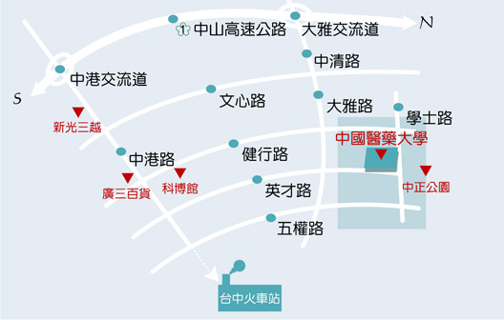
中國醫藥大學交通地圖
一、中國醫藥大學地址：台中市北區學士路91號
二、前往方式：
- 搭公車
- 搭乘仁友公車 25 號，由干城站到僑光科技大學，經學士路於「中國醫藥大學」站下車，步行 1~2 分鐘即可到達中國醫藥大學。
- 搭乘統聯客運 61 號，由台中車站到大雅，經學士路於「中國醫藥大學」站下車，步行 1~2 分鐘即可到達中國醫藥大學。
- 搭乘統聯客運 77 號，由統聯轉運站到慈濟醫院，經學士路於「中國醫藥大學」站下車，步行 1~2 分鐘即可到達中國醫藥大學。
- 搭乘統聯客運 1658 號，由台中高鐵站到台中公園，經學士路於「中山堂」站下車，步行 1~2 分鐘即可到達中國醫藥大學。
- 搭乘台中客運 35 號，由僑光技術學院到南區區公所，經學士路於「中國醫藥大學」站下車，步行 1~2 分鐘即可到達中國醫藥大學。
- 搭乘台中客運 6131 號，由民俗公園到竹仔坑，經學士路於「中國醫藥大學」站下車，步行 1~2 分鐘即可到達中國醫藥大學。
- 搭乘巨業客運 67 號，由東海別墅到台中火車站，經學士路於「中山堂」站下車，步行 1~2 分鐘即可到達中國醫藥大學。
- 搭乘阿囉哈客運 18 號，由朝馬站到干城，經學士路於「中國醫大學」站下車，步行 1~2 分鐘即可到達中國醫藥大學。
- 自行開車
- 走國道 1 號
  - 南下：由174.2K大雅交流道下，經中清路→大雅路左轉英才路，與學士路交叉口，即可到達中國醫藥大學。
  - 北上：由178.6K台中交流道下，經中港路左轉英才路，與學士路交叉口，即可到達中國醫藥大學。
- 走國道 3 號
  - 南下：由176.1K沙鹿交流道下，經中清路→大雅路左轉英才路，與學士路交叉口，即可到達中國醫藥大學。
  - 北上：由209.0K中投交流道下，經中投快速道路→五權南路→五權路左轉學士路，即可到達中國醫藥大學。
- 停車資訊：
  - 中國醫藥大學附設醫院復健大樓停車場(機械式車位：每小時40元)─竑穗興業有限公司
  - 中正公園地下停車場(平面車位：每小時40元)─永耕建設股份有限公司
  - 五權立體停車場(平面車位：汽車每小時30元；機車每次20元)─竑穗興業有限公司
- 搭高鐵
97年1月16日起高鐵台中站免費接駁專車延伸至本校發車（統聯客運），分別於【台中站6號出口13號月台】及【學士路「中國醫藥大學」市公車站牌（中山堂前）】上車，車程約40分鐘。搭車位置可參考下圖：
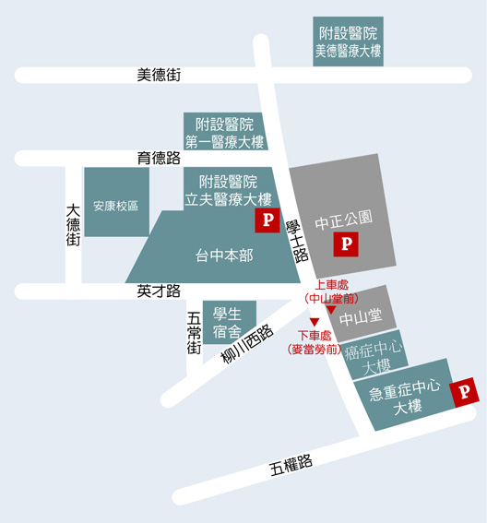
高鐵免費快捷專車資訊請參考：台灣高鐵轉乘服務資訊。

